
Manual de Utilização
Celacanto Relatórios | Rotinas de elaboração, campo e aprovação
Este manual descreve o uso cotidiano do aplicativo, desde a montagem do relatório até a emissão do documento final. Os exemplos mantêm os dados utilizados nos testes automatizados, como EMPRESA TESTE AUTOMATIZADO.

1. Perfis e acessos
Perfil | Principais acessos
Administrador | Todos os módulos, cadastro de usuários, edição do banco local, OCR de teste, ferramentas, elaboração, campo e aprovação.
Supervisor | Gestão de Ferramentas, cadastro de usuários, autorizações e rotinas de revisão conforme as permissões da empresa.
Redator | Elaboração do Relatório e preparação da estrutura antes da execução em campo.
Técnico | Utilização do Relatório, execução dos ensaios, leituras, fotos e registros de campo.
Projetos Realizados e Perfil ficam disponíveis para todos os perfis autenticados. Os módulos restritos aparecem desabilitados quando o perfil não tem permissão.

2. Tela inicial
Depois do login, a tela inicial mostra o nome do usuário, o perfil e os módulos liberados.
- Elaboração do Relatório: cria a estrutura pré-campo.
- Utilização do Relatório: executa os ensaios em campo.
- Projetos Realizados: consulta, revisa, aprova e emite relatórios.
- Gestão de Ferramentas: cadastra ativos e controla calibrações.
- Perfil: senha, autenticador e autorização offline.
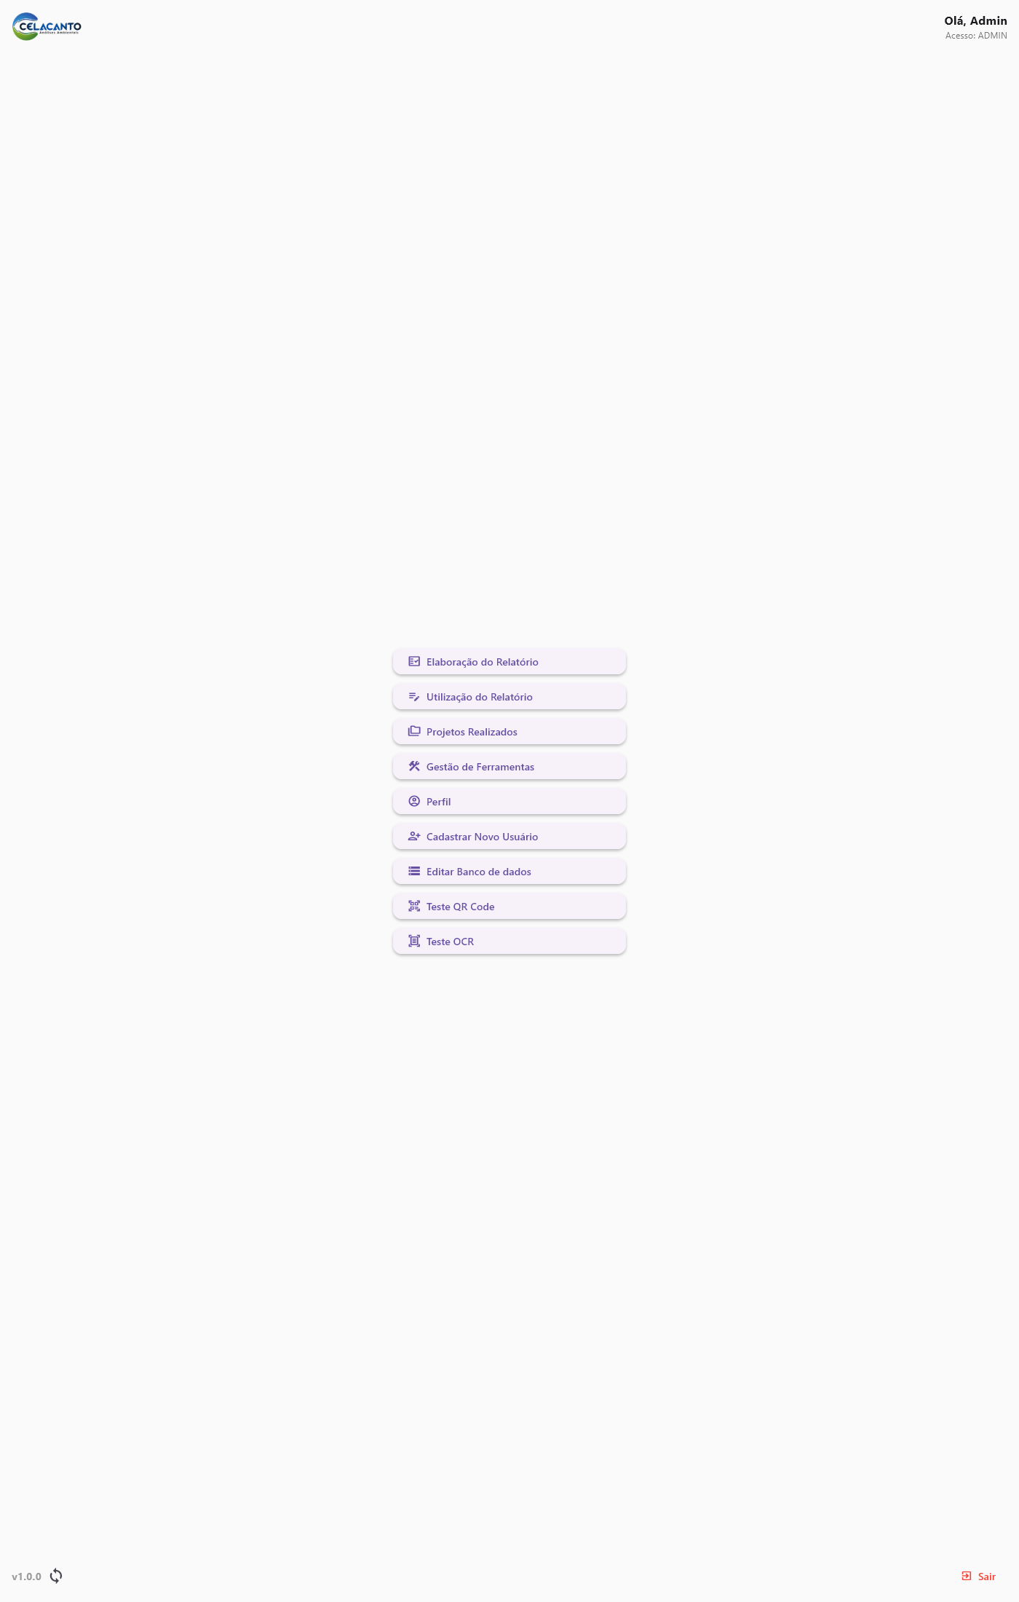
Exemplo de tela inicial com o perfil Administrador.

3. Elaboração do Relatório
- Abra Elaboração do Relatório.
- Selecione a empresa cliente, o tipo de projeto e o sistema.
- Informe a área atendida e a validade dos testes.
- Cadastre ou selecione a máquina. Informe filtros, tipo, quantidade, marca, modelo e dimensões.
- Adicione as salas, área, volume, grau e máquina atendida.
- Selecione os ensaios aplicáveis.
- Preencha a configuração por sala: pontos, critérios e campos próprios de cada ensaio.
- Na Pesagem, informe também média esperada e localização dos pontos da velocidade; limites da Contagem por estado; tipo de fumaça e sentido do fluxo.
- Revise a pré-visualização e toque em Concluir Elaboração.
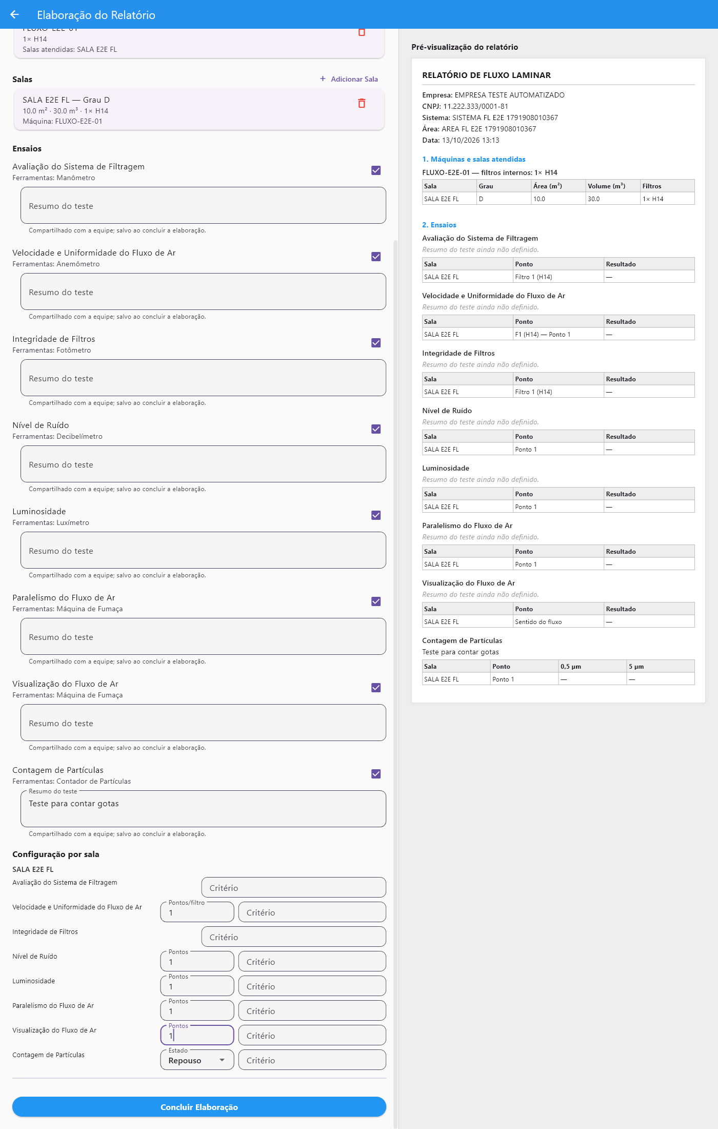
Exemplo de elaboração com salas, filtros, ensaios e pré-visualização.
Importante: Na velocidade, a quantidade de localizações informadas deve corresponder aos pontos por filtro. Na Pesagem, o Grau C preenche os limites padrão da Contagem, que podem ser ajustados na elaboração.

4. Gestão de Ferramentas
O módulo é acessível a Supervisores e Administradores.
- Abra Gestão de Ferramentas.
- Em Cadastrar Nova Ferramenta Padrão, informe tipo, TAG única, número de série, certificado e validade no formato MM/AAAA.
- Toque em Registrar Ativo no Sistema.
- Para atualizar uma calibração, selecione a TAG, informe o novo certificado e a nova validade, e toque em Atualizar Dados de Calibração.
- A calibração vencida aparece como inválida e pode impedir o uso normal da ferramenta.
- A atualização em massa permite exportar, editar e importar uma planilha por TAG.

5. Utilização do Relatório em campo
- Abra Utilização do Relatório e selecione o projeto pronto para campo.
- Confira as ferramentas do relatório e vincule cada instrumento pela TAG.
- Abra a sala e selecione o ensaio.
- Preencha os resultados exigidos. O aplicativo valida os critérios configurados.
- Use a câmera para OCR quando o campo representar uma leitura de instrumento. Confirme o valor reconhecido.
- Use a digitação manual quando necessário. A origem da leitura é registrada no histórico.
- Anexe a foto de evidência nos ensaios que exigem registro fotográfico.
- Toque em Concluir Ensaio e continue até que todos os pontos sejam registrados.

6. Particularidades da Pesagem
Ensaio | Registro principal
Avaliação do sistema de filtragem | Perda de carga por filtro e frequência. O limite de perda é 500 Pa.
Velocidade e uniformidade | Leituras por filtro, média, desvio relativo, área e vazão calculada.
Integridade de filtros | Concentração, resultado parcial, ações corretivas, reparo e novo ensaio.
Nível de ruído | Cinco pontos em Repouso e cinco em Operação; limite de 85 dB.
Luminosidade | Pontos de medição; cada leitura deve atender ao limite de 500 lux.
Paralelismo | Informe L e X por ponto; o ângulo é calculado automaticamente.
Visualização do fluxo | Duas verificações, tempo de dissipação, tipo de fumaça e sentido do fluxo.
Contagem de partículas | Leituras de 0,5 µm e 5 µm em Repouso e Operação; os limites dependem do grau e da configuração.

7. Finalização, revisão e aprovação
- Depois de concluir os ensaios, finalize o relatório na tela de campo.
- Se houver teste pendente, a liberação de supervisor pode ser exigida.
- Em Projetos Realizados, abra o projeto que está em revisão.
- Na tela Revisão dos Resultados, corrija somente valores identificados como incorretos e registre as observações.
- Toque em Continuar para aprovação.
- Confira a conclusão, selecione Cumpre ou Não cumpre e toque em Aprovar definitivamente.
- Toque em Emitir relatório. O DOCX é gerado e enviado conforme a configuração do sistema.

8. Projetos Realizados e sincronização
- A tela mostra primeiro os projetos já disponíveis no aparelho.
- A barra Sincronizando X de Y projetos indica a atualização com a nuvem.
- Aguarde a sincronização antes de procurar um projeto recém-criado.
- A consulta pode ser filtrada por empresa, tipo, área e data.

9. Perfil, senha e segurança
- Abra Perfil para alterar a senha. Informe a senha atual, a nova senha e a confirmação.
- Supervisores e Administradores podem configurar o Autenticador de liberação pelo Google Authenticator, lendo o QR Code ou digitando a chave.
- A autorização offline permite ao supervisor configurar um PIN e assinar solicitações feitas sem conexão.
- Para excluir a conta, informe a senha atual e digite EXCLUIR. A exclusão de acesso não apaga projetos e relatórios históricos da empresa.
Importante: Nunca compartilhe senha, PIN, QR Code do autenticador ou token de autorização offline.

10. Trabalho sem conexão
O aplicativo mantém dados locais para permitir continuidade limitada quando a conexão cai. Leituras e alterações ficam registradas localmente e são sincronizadas quando a internet volta. O login inicial, a emissão do relatório e algumas consultas dependem da conexão.

11. Mensagens comuns
Mensagem | Como agir
Ferramenta não vinculada | Volte à etapa Ferramentas do relatório e informe uma TAG válida e calibrada.
Ponto incompleto | Preencha todos os resultados e leituras exigidos antes de concluir.
Foto salva localmente | Verifique a conexão e aguarde a sincronização. Refaça a evidência se o relatório exigir o arquivo na nuvem.
Sincronizando projetos | Aguarde a barra terminar. A lista local continua disponível durante o processo.

